《大学物理》练习题 No.16麦克斯韦速率分布 自由程
班级 ________ 学号 _________ 姓名 _________ 成绩 _______
- 选择题
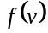
1. 麦克斯韦速率分布曲线如图所示，图中A、B两部分面积相等，则该图表示
[ D ] (A) 为最概然速率。
(B) 为平均速率。
(C) 为方均根速率。
(D) 速率大于和小于的分子数各占一半。
2.两种不同的理想气体，若它们的最可几速率相等，则它们的
[ A ] (A) 平均速率相等，方均根速率相等.
(B) 平均速率相等，方均根速率不相等.
(C) 平均速率不相等，方均根速率相等.
(D) 平均速率不相等，方均根速率不相等.

3. 如图所示为某种气体的速率分布曲线,则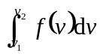表示速率介于v₁到 v₂之间的
v
f(v)
v₁
v₂
O
[ C ] (A) 分子数.
(B) 分子的平均速率.
(C) 分子数占总分子数的百分比.
(D) 分子的方均根速率.

- 填空题
1. 如图所示两条曲线(1)和(2),分别定性的表示一定量的某种理想气体不同温度下的速率分布曲线,对应温度高的曲线是 (2) .若图中两条曲线定性的表示相同温度下的氢气和氧气的速率分布曲线,则表示氧气速率分布曲线的是 (1) .
v
f(v)
O
(1)
(2)

*2. 理想气体等容过程中,其分子平均自由程与温度的关系为 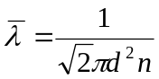 ,理想气体等压过程中,其分子平均自由程与温度的关系为 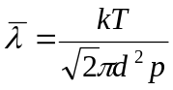 .

- 计算题
1. 设想有N个气体分子，其速率分布函数为
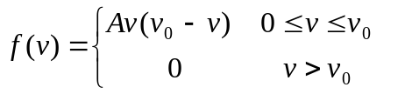

试求: (1)常数A；(2)最可几速率，平均速率和方均根；(3)速率介于0~v0/3之间的分子数；(4)速率介于0~v0/3之间的气体分子的平均速率。

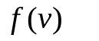
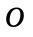
解： (1)气体分子的分布曲线如图

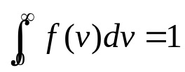
由归一化条件

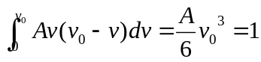

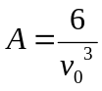

得到

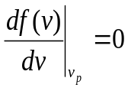

2)最可几速率由 决定，即
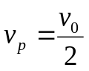
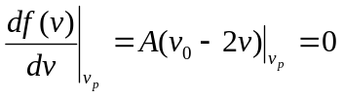

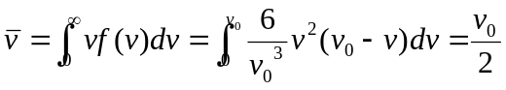
平均速率

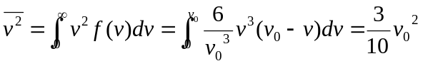
方均速率

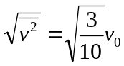
方均根速率为

(3)速率介于0~v0/3之间的分子数
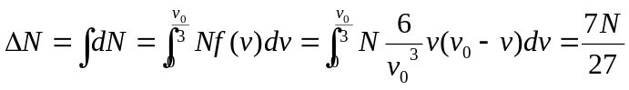

(4)速率介于0~v0/3之间的气体分子平均速率为

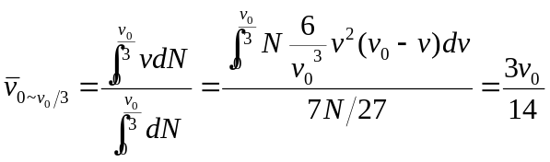

*2. 今测得温度为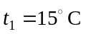，压强为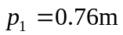汞柱高时，氩分子和氖分子的平均自由程分别为：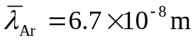和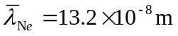，求：
(1) 氖分子和氩分子有效直径之比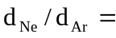?
(2) 温度为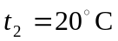，压强为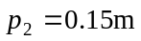汞柱高时，氩分子的平均自由程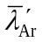?
解：平均自由程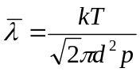
所以，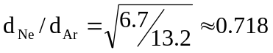
(2) 由于，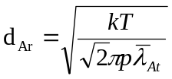
得到，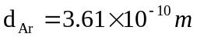
所以，温度为，压强为汞柱高时，氩分子的平均自由程
